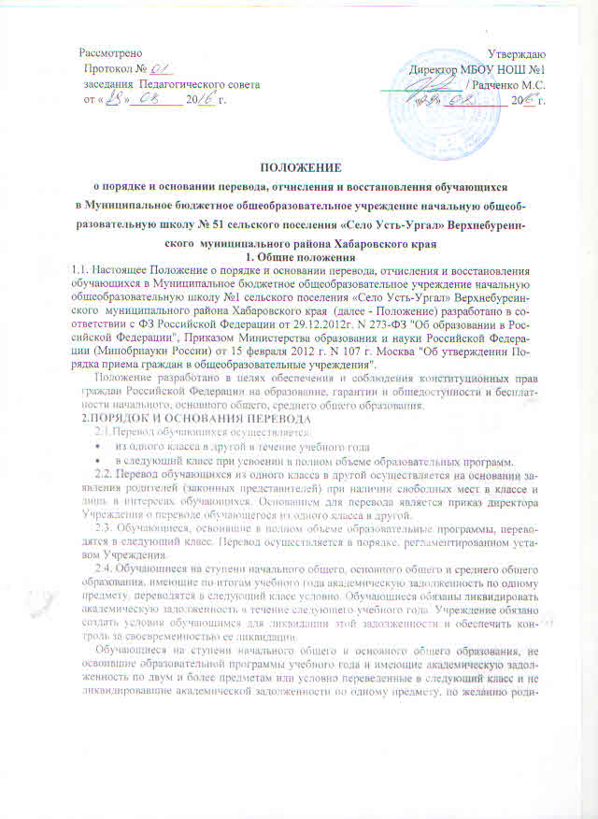

телей (законных представителей) оставляются на повторное обучение, переводятся в классы компенсирующего обучения с меньшим числом обучающихся на одного педагогического работника Учреждения или продолжают получать образование в иных формах.
2.5. Обучающиеся, не освоившие образовательную программу предыдущего уровня, не допускаются к обучению на следующей ступени образования. Ответственность за ликвидацию обучающимися академической задолженности в течение следующего учебного года возлагается на родителей (законных представителей).
3.ПОРЯДОК И ОСНОВАНИЯ ОТЧИСЛЕНИЯ ОБУЧАЮЩЕГОСЯ
3.1. Отчисление обучающегося осуществляется:
1) в связи с получением образования (завершением обучения);
2) по инициативе родителей (законных представителей), в том числе в случае перевода обучающегося для продолжения освоения образовательной программы в другое образовательное учреждение, осуществляющего образовательную деятельность;
3) по обстоятельствам, не зависящим от воли родителей (законных представителей) и образовательной организации, осуществляющего образовательную деятельность, в том числе в случаях ликвидации образовательного учреждения, осуществляющего образовательную деятельность, аннулирования лицензии на осуществление образовательной деятельности.
3.2.Отчисление обучающегося происходит в соответствии с законодательством Российской Федерации, уставом Учреждения и Положением о приеме и отчислении обучающихся в ОУ.
4. ВОСТАНОВЛЕНИЕ ОБУЧАЮЩИХСЯ
4.1. Восстановление обучающегося в Учреждение является приемом для получения образования соответствующего уровня и проводится в соответствии с уставом Учреждения и Положением о приеме и отчислении обучающихся в ОУ.
4.2. Лица, отчисленные ранее из Учреждения, не завершившие образование по основной образовательной программе, имеют право на восстановление в число обучающихся образовательного учреждения независимо от продолжительности перерыва в учебе, причины отчисления.
4.3. Право на восстановление в Учреждение имеют лица, не достигшие возраста восемнадцати лет.
4.4. Восстановление лиц в число обучающихся Учреждения осуществляется только на свободные места.

